房地产估价报告
- 估价报告编号：
康正评字2024-1-1087-F01DYGJ2号

- 估价项目名称：
江苏省连云港市海州区通灌北路288号沃尔玛购物广场超市01号等31套商业用房房地产市场价值评估

- 估价委托人：
国民信托有限公司

- 房地产估价机构：
北京康正宏基房地产评估有限公司

- 注册房地产估价师：
郑燚（注册号：1120070131）、崔锴（注册号：1120100036）

- 估价报告出具日期：
2025年1月26日

致估价委托人函
国民信托有限公司：
受贵公司委托，我公司对江苏省连云港市海州区通灌北路288号沃尔玛购物广场超市01号等31套商业用房房地产市场价值进行了评估。
估价对象：估价对象为江苏省连云港市海州区通灌北路288号沃尔玛购物广场超市01号等31套商业用房房地产，为国民信托有限公司所有。根据《不动产权证书》[苏（2019）连云港市不动产权第0027312号等31本]（具体证号详见附表）及估价委托人介绍，估价对象建筑面积为15414.06平方米，全部为商业用途，现状空置，面积清单详见附表。
估价目的：为估价委托人了解估价对象房地产市场价值提供参考依据。
价值时点：2024年12月19日
价值类型：根据房地产估价规范、国家现行有关标准规定和项目的具体要求，本次评估采用的是市场价值标准。根据《房地产估价基本术语标准》，市场价值是经适当营销后，由熟悉情况、谨慎行事且不受强迫的交易双方，以公平交易方式在价值时点自愿进行交易的金额。
本次估价的“房地产价值”是指在正常市场情况下，在价值时点2024年12月19日，估价对象用途为商业，土地取得方式为出让，出让国有建设用地使用权剩余土地使用年限为24.84年的房地产市场价值。
估价方法：本次评估采用的估价方法为成本法和收益法。
估价结果：评估专业人员根据估价的目的，按照估价的程序，采用科学的估价方法，在认真分析现有资料的基础上，结合本次评估的要求，通过仔细测算和认真分析各种影响房地产价格的因素， 确定估价对象于价值时点的房地产评估价值，详见估价结果一览表。
估价结果一览表
估价方法  估价对象及结果 |  | 成本法 | 收益法
测算结果 | 总价 | 11163 | 6393
测算结果 | 单价 | 7242 | 4148
评估价值 | 总价 | 8540
评估价值 | 单价 | 5540
单位：万元、元/平方米（币种：人民币）
特别提示：
1.估价对象权利限制状况：
（1）抵押权
根据估价委托人介绍，估价对象未设定抵押权，本次评估设定估价对象不存在抵押权。
（2）租赁权
根据评估专业人员实地查勘及估价委托人介绍，估价对象不存在租赁权，本次评估设定估价对象不存在租赁权。
- 其他
根据估价委托人介绍，估价对象不存在查封等其他形式的权利限制。
2.本估价结果同时受本估价报告正文中“估价的假设和限制条件”限制。

顺致
商祺
北京康正宏基房地产评估有限公司
法定代表人：
二○二五年一月二十六日

附表：
估价对象清单
序号 | 房产名称 | 建筑面积(㎡) | 不动产权证号 | 所在楼层
1 | 海州区通灌北路288号沃尔玛购物广场超市01号 | 13280.07 | 苏（2019）连云港市不动产权第0027312号 | 1-3
2 | 海州区通灌北路288号沃尔玛购物广场精品店14号 | 49.38 | 苏（2019）连云港市不动产权第0027698号 | 1
3 | 海州区通灌北路288号沃尔玛购物广场精品店21号 | 32.4 | 苏（2019）连云港市不动产权第0027355号 | 1
4 | 海州区通灌北路288号沃尔玛购物广场精品店22号 | 32.4 | 苏（2019）连云港市不动产权第0027701号 | 1
5 | 海州区通灌北路288号沃尔玛购物广场精品店23号 | 80.24 | 苏（2019）连云港市不动产权第0027360号 | 1
6 | 海州区通灌北路288号沃尔玛购物广场精品店24号 | 80.24 | 苏（2019）连云港市不动产权第0027357号 | 1
7 | 海州区通灌北路288号沃尔玛购物广场精品店25号 | 80.24 | 苏（2019）连云港市不动产权第0027696号 | 1
8 | 海州区通灌北路288号沃尔玛购物广场精品店26号 | 80.24 | 苏（2019）连云港市不动产权第0027692号 | 1
9 | 海州区通灌北路288号沃尔玛购物广场精品店27号 | 80.24 | 苏（2019）连云港市不动产权第0027349号 | 1
10 | 海州区通灌北路288号沃尔玛购物广场精品店28号 | 80.24 | 苏（2019）连云港市不动产权第0027695号 | 1
11 | 海州区通灌北路288号沃尔玛购物广场精品店29号 | 90.19 | 苏（2019）连云港市不动产权第0027327号 | 1
12 | 海州区通灌北路288号沃尔玛购物广场精品店30号 | 90.19 | 苏（2019）连云港市不动产权第0027688号 | 1
13 | 海州区通灌北路288号沃尔玛购物广场精品店31号 | 90.19 | 苏（2019）连云港市不动产权第0027351号 | 1
14 | 海州区通灌北路288号沃尔玛购物广场精品店32号 | 90.19 | 苏（2019）连云港市不动产权第0027689号 | 1
15 | 海州区通灌北路288号沃尔玛购物广场精品店33号 | 90.19 | 苏（2019）连云港市不动产权第0027691号 | 1
16 | 海州区通灌北路288号沃尔玛购物广场精品店34号 | 90.19 | 苏（2019）连云港市不动产权第0027678号 | 1
17 | 海州区通灌北路288号沃尔玛购物广场精品店35号 | 66.57 | 苏（2019）连云港市不动产权第0027680号 | 1
18 | 海州区通灌北路288号沃尔玛购物广场精品店37号 | 65.41 | 苏（2019）连云港市不动产权第0027322号 | 1
19 | 海州区通灌北路288号沃尔玛购物广场精品店38号 | 50.9 | 苏（2019）连云港市不动产权第0027683号 | 1
20 | 海州区通灌北路288号沃尔玛购物广场精品店46号 | 49.38 | 苏（2019）连云港市不动产权第0027321号 | 1
21 | 海州区通灌北路288号沃尔玛购物广场精品店55号 | 64.81 | 苏（2019）连云港市不动产权第0027684号 | 1
22 | 海州区通灌北路288号沃尔玛购物广场精品店56号 | 64.81 | 苏（2019）连云港市不动产权第0027319号 | 1
23 | 海州区通灌北路288号沃尔玛购物广场精品店57号 | 64.81 | 苏（2019）连云港市不动产权第0027318号 | 1
24 | 海州区通灌北路288号沃尔玛购物广场精品店58号 | 64.81 | 苏（2019）连云港市不动产权第0027316号 | 1
25 | 海州区通灌北路288号沃尔玛购物广场精品店59号 | 68.66 | 苏（2019）连云港市不动产权第0027314号 | 1
26 | 海州区通灌北路288号沃尔玛购物广场精品店60号 | 64.81 | 苏（2019）连云港市不动产权第0027686号 | 1
27 | 海州区通灌北路288号沃尔玛购物广场精品店65号 | 90.27 | 苏（2019）连云港市不动产权第0027337号 | 1
28 | 海州区通灌北路288号沃尔玛购物广场精品店69号 | 58.63 | 苏（2019）连云港市不动产权第0027345号 | 1
29 | 海州区通灌北路288号沃尔玛购物广场精品店71号 | 64.81 | 苏（2019）连云港市不动产权第0027353号 | 1
30 | 海州区通灌北路288号沃尔玛购物广场精品店72号 | 62.88 | 苏（2019）连云港市不动产权第0027335号 | 1
31 | 海州区通灌北路288号沃尔玛购物广场精品店79号 | 95.67 | 苏（2019）连云港市不动产权第0027340号 | 1
合计 |  | 15414.06 | ——
单位：平方米

目 录
估价师声明 6
估价假设和限制条件 7
估价结果报告 10
一、估价委托人 10
二、房地产估价机构 10
三、估价目的 10
四、估价对象 10
五、影响房地产价格因素分析 13
（一）估价对象描述与分析 13
（二）市场背景描述与分析 16
六、价值时点 24
七、价值类型 24
八、估价原则 24
九、估价依据 25
十、最高最佳利用分析 28
十一、估价方法 30
十二、估价结果 30
十三、参与本次估价工作的评估专业人员 31
十四、实地查勘期 31
十五、估价作业期 31
附 件 32
- 《估价委托书》
- 估价对象所在位置示意图
- 估价对象实地查勘情况和相关照片
- 《不动产权证书》[苏（2019）连云港市不动产权第0027312号等31本]复印件
- 估价委托人《营业执照（副本）》复印件
- 房地产估价机构《营业执照（副本）》复印件
- 房地产估价机构估价资质证书复印件
- 评估专业人员执业证书复印件

估价师声明

注册房地产估价师郑重声明：

（一）注册房地产估价师在本估价报告中对事实的说明是真实的和准确的，没有虚假记载、误导性陈述和重大遗漏。

（二）本估价报告中的分析、意见和结论是注册房地产估价师独立、客观、公正的专业分析、意见和结论，但受到本估价报告中已说明的估价假设和限制条件的限制。

（三）注册房地产估价师与估价报告中的估价对象没有现实或潜在的利益，与估价委托人及估价利害关系人没有利害关系，也对本估价报告中的估价对象、估价委托人及估价利害关系人没有偏见。

（四）注册房地产估价师依照中华人民共和国国家标准《房地产估价规范》及《房地产估价基本术语标准》，以及相关房地产估价专项标准进行估价工作，撰写本估价报告。

估价假设和限制条件

（一）本次估价的一般假设
1.在价值时点的房地产市场为公开、平等、自愿的交易市场。
2.本估价报告的估价结果是为正常条件下的公开市场价值，房地产交易需要买卖双方在了解足够的市场信息，拥有足够的谈判时间，经过谨慎的考虑和对房地产市场进行合理预期，并具体考虑买卖双方的偏好等条件下方能实现。对于房地产市场的波动及快速变现等特殊交易因素可能导致房地产价格有较大幅度的变化，本估价报告未考虑这种变化对估价对象价值产生的影响。
3.估价对象的出让国有建设用地使用权和建筑物所有权均为合法方式取得，并支付相关税费，估价对象可正常上市交易。
4.评估专业人员已对估价委托人所提供的、本估价报告所依据的估价对象的权属以及其他相关资料进行了检查，无理由怀疑其合法性、真实性、准确性和完整性。本次评估设定估价委托人提供的资料合法、属实，并且提供了与本次评估有关的所有资料，没有保留及隐瞒。
5.估价对象建筑面积以《不动产权证书》[苏（2019）连云港市不动产权第0027312号等31本]及《同意评估函》为依据。
6.评估专业人员对估价对象及其周边环境进行了一般性查勘，并对房屋安全以及环境污染等影响估价对象价值的重大因素给予了关注，在无理由怀疑估价对象存在隐患且无相应的专业机构进行鉴定、检测的情况下，设定估价对象能够正常安全使用。
7.任何有关估价对象的运作方式、程序符合国家、地方的有关法律、法规。
8.本次估价结果未考虑国家宏观政策发生重大变化以及遇有自然力和其他不可抗力对估价结果的影响。
9.估价结果未考虑估价对象及其运营企业已承担的债务、或有债务及经营决策失误或市场运作失当对其价值的影响。

（二）特殊事项假设前提
1.未定事项假设
无
2.背离事实假设
无
3.不相一致假设
根据评估专业人员实地查勘，估价对象现状无楼牌号，根据估价委托人介绍及评估专业人员核对《不动产权证书》附图并通过手机地图软件卫星定位系统确认，勘查物业即本次估价对象。
4.依据不足假设
（1）截至本估价报告出具之日，估价委托人未能提供《不动产权证书》[苏（2019）连云港市不动产权第0027312号等31本]原件供评估专业人员核对，且评估专业人员进行了尽职调查，难以获取该资料。本次评估以估价委托人提供的《不动产权证书》[苏（2019）连云港市不动产权第0027312号等31本]复印件与原件一致为估价的假设前提。
（2）由于无入户门钥匙，本次评估专业人员未能进入估价对象内部进行查勘，仅在一层外侧对估价对象及周边进行拍照，本次评估以其装修状况为简单装修为估价的假设前提条件。若估价对象的装修及户型结构与上述情况不符，则估价结果需进行相应的调整。

（三）估价报告使用限制
- 使用范围：本估价报告只能由估价报告载明的报告使用者使用，且只能用于本报告载明的唯一估价目的和用途。
- 估价报告使用者：本次估价业务的估价委托人及本次估价业务委托合同所约定的使用者。
- 估价委托人或者本估价报告使用者应按照法律规定和估价报告载明的使用范围使用本估价报告。估价委托人或者估价报告使用者违反前述规定使用本估价报告的，估价机构和评估专业人员不承担责任。
- 除估价委托人、估价委托合同中约定的其他估价报告使用者和法律、行政法规规定的估价报告使用者之外，其他任何机构和个人不能成为估价报告的使用者。
- 未经本估价机构书面同意，本估价报告的全部或任何一部分均不得向估价委托人、报告使用者、报告审查部门之外的单位和个人提供，也不得以任何形式公开发表。
- 估价报告使用者应当正确理解估价结论。估价结论不等同于估价对象可实现价格，估价结论不应当被认为是对估价对象可实现价格的保证。
- 本估价报告评估目的是为估价委托人了解房地产市场价值提供参考依据，不做其他评估目的之用。如果估价对象的评估条件或目的发生变化，需重新进行评估。
- 本估价报告估价结果为价值时点下估价对象于本估价报告所列设定条件及假设前提下的价值，如设定条件发生变化，估价结果需要做相应的调整直至重新评估。
- 估价委托人应对其提供的权属证明以及其他资料的真实性、完整性和合法性负责。如因资料失实或资料提供人有所隐匿而导致估价结果失真，估价机构不承担相应的责任。
- 本估价报告中数据全部采用电算化连续计算得出，由于在报告中计算的数据均按四舍五入取整或保留小数位，故可能出现个别等式左右不完全相等的情况，但不影响计算结果及最终评估结论的准确性。
- 本估价报告在估价机构盖章和注册房地产估价师签字或签章的条件下有效。
- 本估价报告使用期限自2025年1月26日起计算壹年。
- 本估价报告由北京康正宏基房地产评估有限公司负责解释。

估价结果报告

一、估价委托人
本次评估估价委托人为国民信托有限公司，为估价对象的不动产权利人。
单位名称：国民信托有限公司
住所：北京市东城区安外西滨河路18号院1号
法定代表人姓名：肖鹰
联系人：史闻缨
联系电话：15101015600

二、房地产估价机构
受托机构：北京康正宏基房地产评估有限公司
备案等级：一级
备案证书编号：建房估备字[2013第]081号
有效期限：2022年8月30日至2025年8月29日
注册地址：北京市丰台区芳城园一区16号楼2层2门配套公建01
法定代表人：齐宏
联 系 人：张婷婷
联系电话：010-82253558-610

三、估价目的
为估价委托人了解估价对象房地产市场价值提供参考依据。

四、估价对象
（一）估价对象范围
本次评估估价对象为江苏省连云港市海州区通灌北路288号沃尔玛购物广场超市01号等31套商业用房房地产。估价对象范围为其房屋所有权及出让国有建设用地使用权，不包含动产、债权债务、特许经营权等其他财产或权益。
（二）估价对象基本状况
估价对象位于江苏省连云港市海州区通灌北路288号，为估价委托人所有的商业项目。估价对象为其中1层局部及2-3层全部商业用房，建筑面积15414.06平方米，用途为商业。
（三）土地基本状况
1.根据《不动产权证书》[苏（2019）连云港市不动产权第0027312号等31本]，估价对象土地为国有土地，土地所有权归国家所有；国民信托有限公司拥有估价对象出让国有建设用地使用权，土地用途为商业，土地使用权终止日期为2049年10月18日。截至价值时点，出让国有建设用地使用权剩余土地使用年限为24.84年。
2.估价对象分摊土地面积为11293.06平方米，地上容积率为1.36。估价对象现状已按规划要求完成开发建设，无特别规划限制条件。
3.估价对象所属项目用地四至：
证载四至：东至龙尾河，南至建国路，西至通灌北路，北至空地。
现状四至：东至龙尾河，南至古河路，西至通灌北路，北至一鸣书店。
4.估价对象所属项目用地呈近似规则形状，场地地势较平坦。
5.基础设施状况：
估价对象现状市政基础设施完备，达“六通”（即通路、通电、通讯、通上水、通下水、通燃气）。

（转下页）
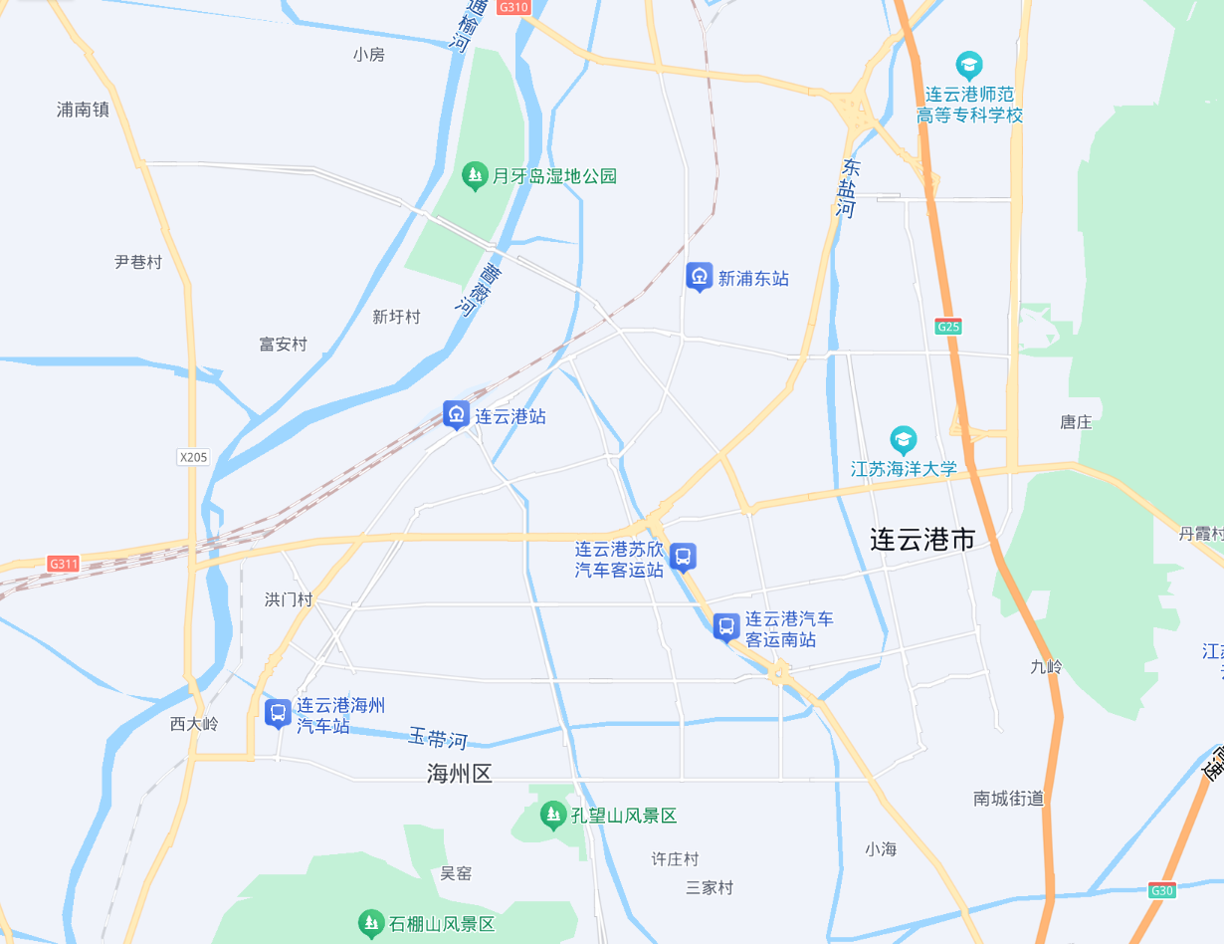
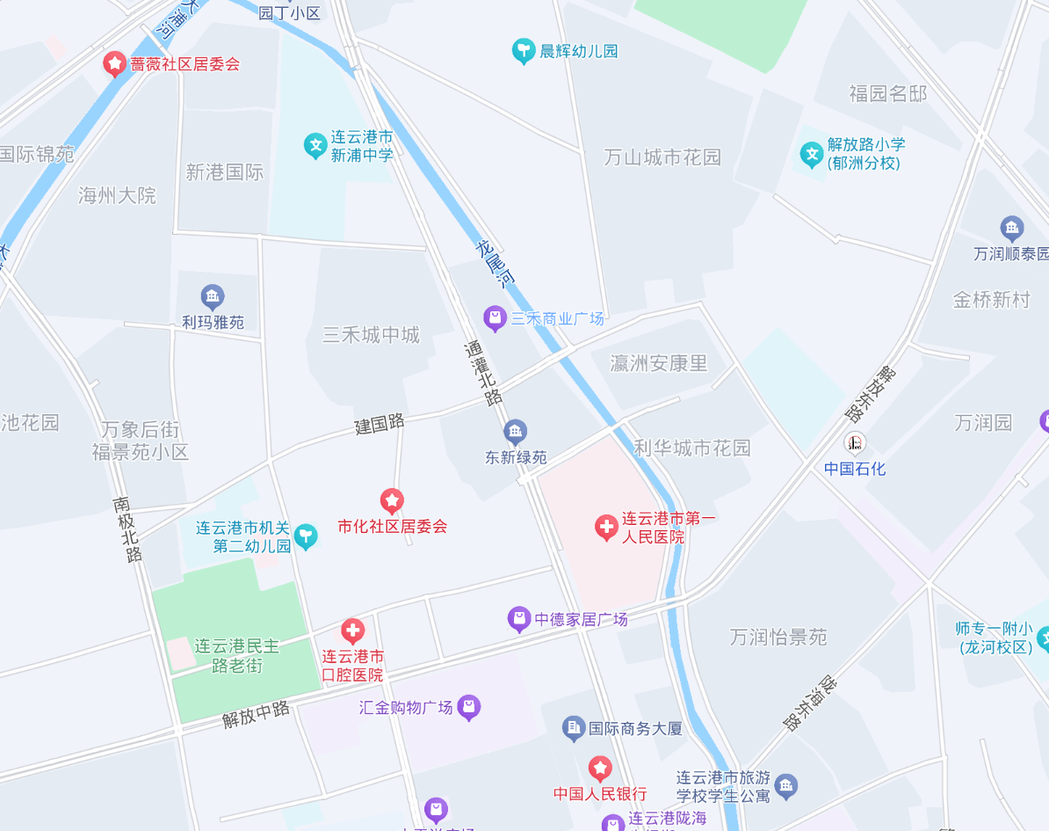
估价对象

估价对象位于连云港中心区域，南侧紧邻连云港市第一人民医院，西北距连云港站约1.6公里。
（四）建筑物基本状况
估价对象所属项目于2012年建成，南侧紧邻古河路、西侧紧邻通灌北路，为一幢地下1层、地上5层钢混结构建筑物，所属楼宇外立面贴石材及玻璃幕墙，房屋内部公共区域简单装修。该楼宇设有中央空调系统，以及烟感及喷淋等消防设备。规划地下为地下车库，地上为商业用房。现状地下1层为车库，1-3层为空置状态，4层及5层为餐饮用房。
估价对象位于地上1层局部及地上2、3层全部房地产，总建筑面积15414.06平方米，共计31套商业用房，1层商铺全部为内铺、无外展示面，原为沃尔玛购物广场超市等商业用房，现状1-3层均为空置状态，估价对象内部装修标准为简单装修，装修标准为地面地砖、环氧地坪地面，墙面涂料，顶棚涂料。
根据评估专业人员实地查勘，估价对象地面、墙面平整；门窗开启关闭灵活；墙面、顶棚面层涂料完好，设备、管道通畅，水卫、电照设备完好，维护情况良好。结合估价对象的建成年代、建筑结构，采用直线折旧法计算估价对象成新率：
成新率＝1-（1-残值率）×已经使用年限÷经济耐用年限＝1-（1-0%）×12÷60＝80%

五、影响房地产价格因素分析

（一）估价对象描述与分析
1.实物状况分析
（1）土地实物状况
1）土地面积：根据《不动产权证书》[苏（2019）连云港市不动产权第0027312号等31本]及估价委托人介绍， 估价对象所属项目土地面积为11293.06平方米。
2）土地利用状况：估价对象为商业项目，项目现状已完成开发建设。项目用地呈近似规则形状，场地地势较平坦，水文状况良好，工程地质条件良好，无不良地质现象。估价对象地上容积率为1.36。项目临街宽度及深度比例较适宜。综上，该项目土地利用程度较好。
3）土地开发程度：估价对象现状市政基础设施达“六通”（即通路、通电、通讯、通上水、通下水、通燃气），保障程度较高。
（2）建筑物实物状况
估价对象所属项目于2012年建成，南侧紧邻古河路、西侧紧邻通灌北路，为一幢地下1层、地上5层钢混结构建筑物，所属楼宇外立面贴石材及玻璃幕墙，房屋内部公共区域简单装修，装修标准为地面地砖，墙面涂料，涂料顶，该楼层每层层高约4.5米。该楼宇设有中央空调系统，-1至4层每层均设有2部电动扶梯、5部观光电梯及2部货梯，以及烟感及喷淋等消防设备。规划地下为地下车库，地上为商业用房。现状地下1层为车库，1-3层为空置状态，4层及5层为餐饮用房。
估价对象为地上1层局部及地上2、3层全部房地产，总建筑面积15414.06平方米，共计31套商业用房（各套建筑面积、所在楼层详见附表），1层商铺全部为内铺、无外展示面，原为沃尔玛购物广场超市等商业用房，现状1-3层均为空置状态。估价对象内部装修标准为简单装修，装修标准为地面地砖、环氧地坪地面，墙面涂料，顶棚涂料。
估价对象建筑物情况具体如下：
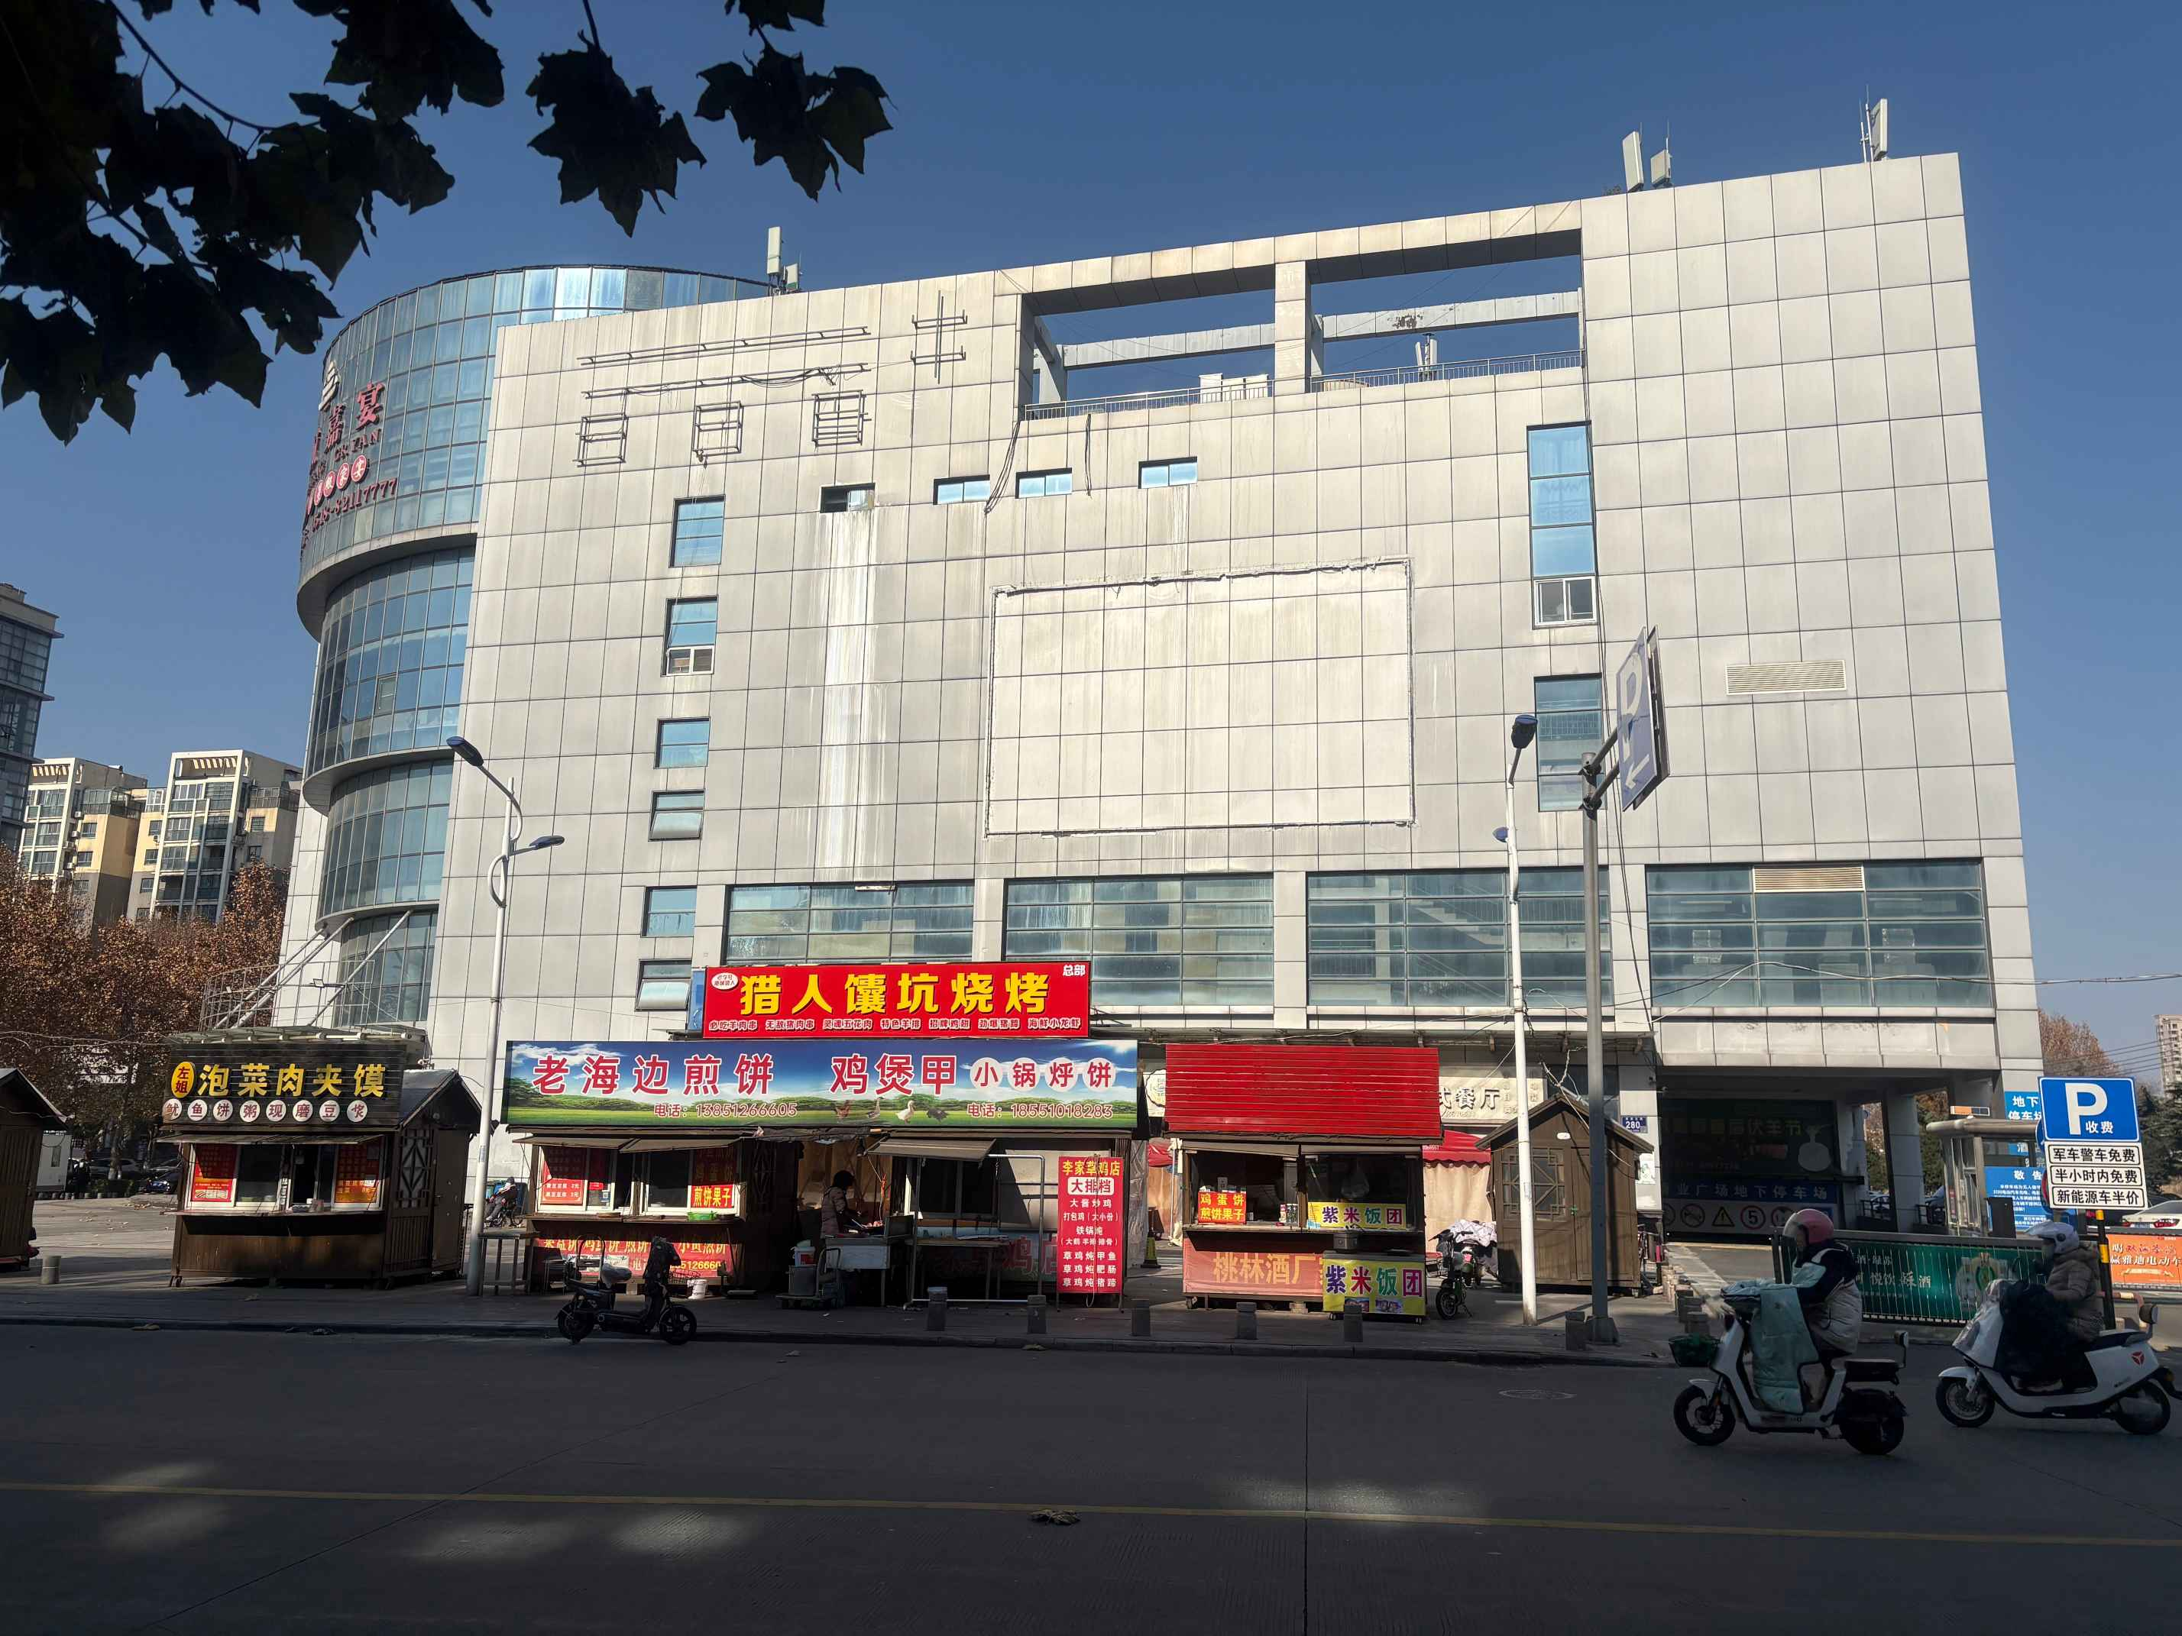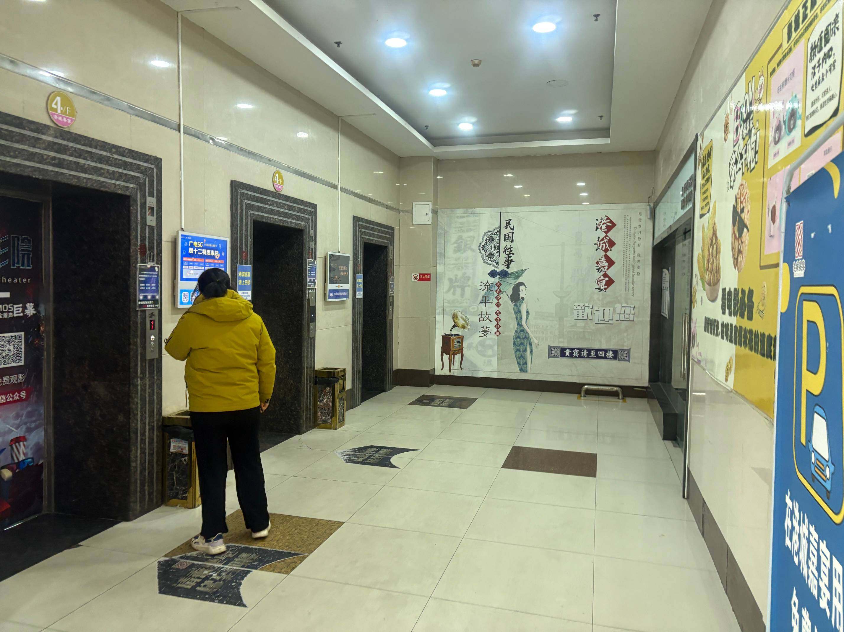

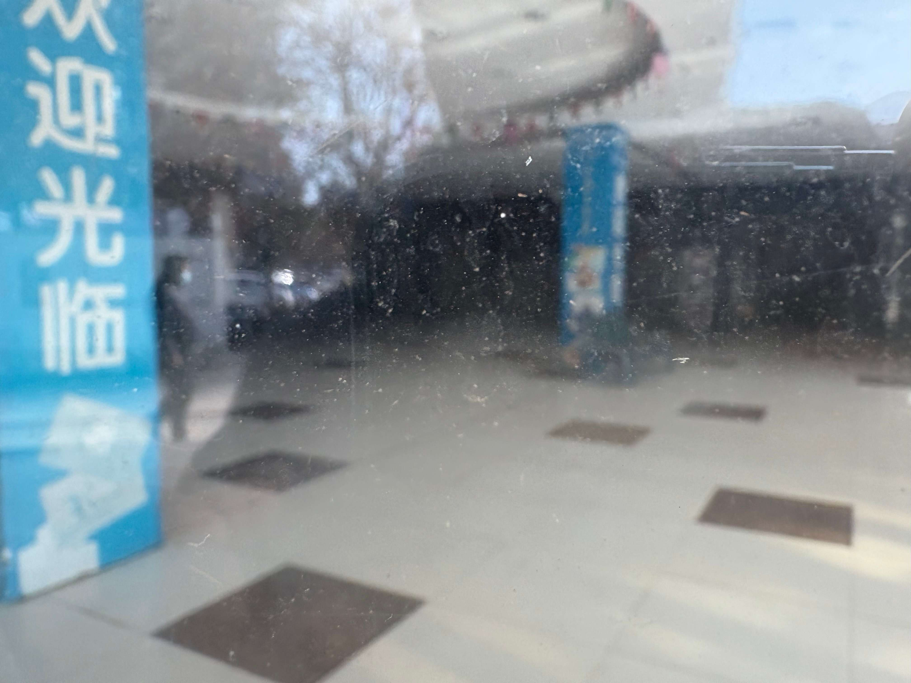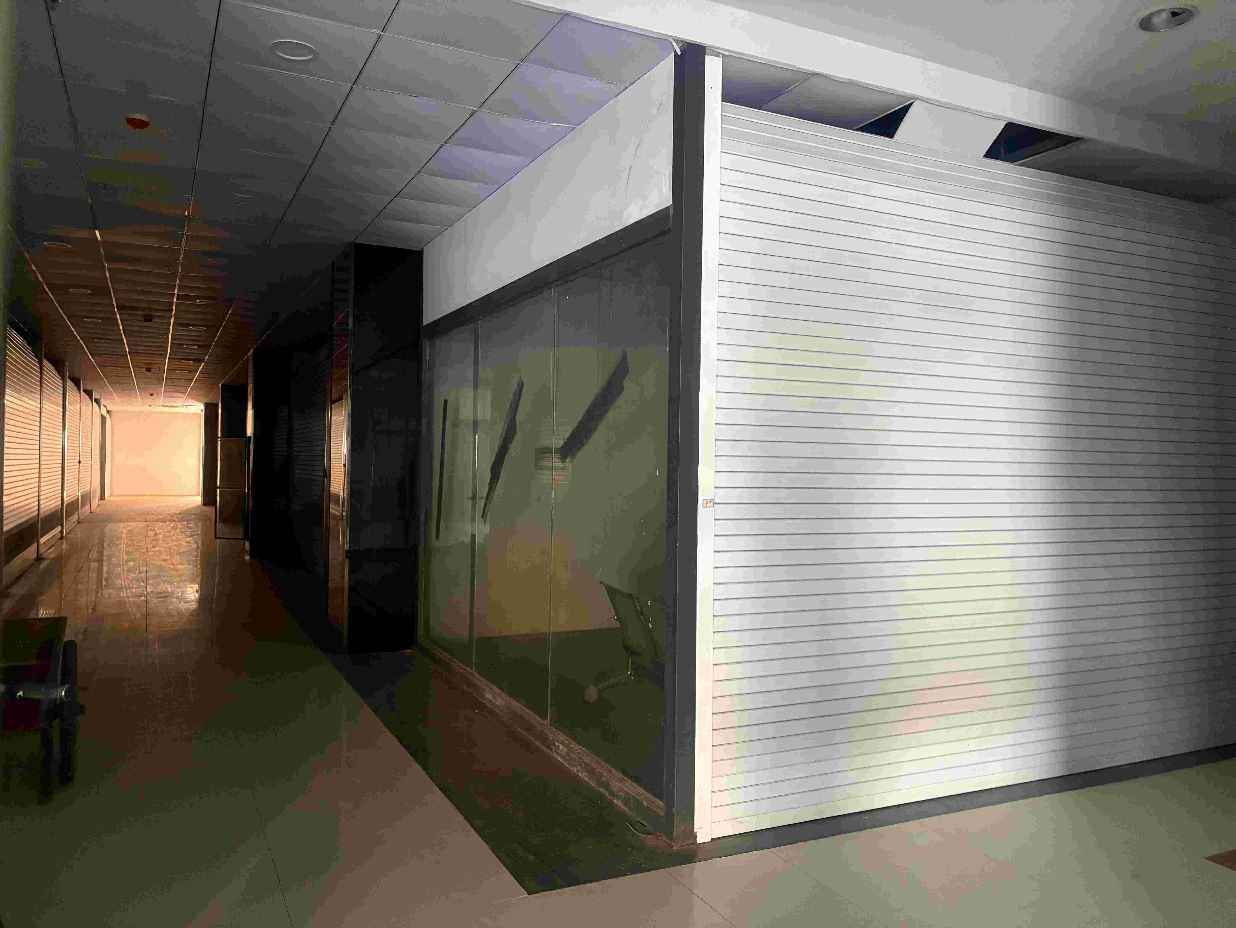

根据评估专业人员实地查勘，估价对象地面、墙面平整；门窗开启关闭灵活；墙面、顶棚面层涂料完好，设备、管道通畅，水卫、电照设备完好，维护情况良好。结合估价对象的建成年代、建筑结构，采用直线折旧法计算估价对象成新率：
成新率＝1-（1-残值率）×已经使用年限÷经济耐用年限＝1-（1-0%）×12÷60＝80%
2.权益状况分析
（1）用途及规划条件
估价对象已取得《不动产权证书》[苏（2019）连云港市不动产权第0027312号等31本]，土地用途为商业，房屋规划用途为商业。
（2）所有权
根据《不动产权证书》[苏（2019）连云港市不动产权第0027312号等31本]，估价对象土地为国有土地，土地所有权归国家所有，估价对象房屋所有权为国民信托有限公司单独所有。
（3）用益物权
建设用地使用权：根据《不动产权证书》[苏（2019）连云港市不动产权第0027312号等31本]，国民信托有限公司拥有估价对象出让国有建设用地使用权，土地用途为商业，土地使用权终止日期为2049年10月18日，出让国有建设用地使用权剩余土地使用年限为24.84年。
地役权：根据不动产权利人介绍及评估专业人员实地查勘，估价对象未设定地役权。
（4）担保物权
根据估价委托人介绍，估价对象未设定抵押权，本次评估设定估价对象不存在抵押权。
（5）租赁或占用情况
根据评估专业人员实地查勘及估价委托人介绍，估价对象不存在租赁权，本次评估设定估价对象不存在租赁权。
（6）拖欠税费情况
估价对象出让国有建设用地使用权和建筑物所有权均为合法方式取得，并支付相关税费，已取得《不动产权证书》[苏（2019）连云港市不动产权第0027312号等31本]，估价对象能够正常上市交易，不存在拖欠税费的情况。
（7）其他：根据估价委托人介绍，估价对象不存在查封等其他形式的权利限制。
综上，估价对象不动产权属合法、清晰且无争议，可正常上市交易。
3.区位状况分析
（1）位置状况
估价对象位于海州区通灌北路288号，位于连云港市中心城区，西侧临城市次干道——通灌北路，南侧临城市支路——古河路，西侧距离火车站连云港站约1.6公里，西侧距离新浦汽车客运站约1.1公里，南侧临近连云港市第一人民医院，东南侧距离连云港市政府约4公里，地理位置较好。
（2）商业繁华度
估价对象位于海州区通灌北路288号，位于连云港市中心城区，该城区发展较成熟，周边居住人群密集，多为常住人口，消费能力较强，人流量较大，周边有步行街、商业广场及社区配套底商等商业类型，商业繁华度较好。
（3）交通状况
估价对象紧邻城市次干道——通灌北路。周边路网较密集，行车出入较便捷。周边2公里范围内有2、18、20、21路等公交通行，出行便捷，周边有一定地面及地下停车场，停车较便捷，综上评价整体交通便捷度较好。
（4）环境状况
估价对象周边2公里范围内环境干净整洁，附近无污染源，附近有新浦公园、郁洲公园等，自然环境较好；周边暂无人文设施；综合评价环境状况较好。
（5）外部配套设施状况
估价对象所处区域目前已拥有完善的基础设施配套保障，区内大部分区域基础设施配套目前可达到“六通”（通路、通电、通讯、通上水、通下水、通燃气）条件，且保证程度较高。
周边2公里内的公共服务配套设施齐备，有购物场所（汇金购物广场、陇海步行街等）、医院（连云港市第一人民医院等）、银行（交通银行、工商银行等）、学校（建国路小学、新浦中学等）、餐饮等公共服务配套设施。
综上，估价对象地理位置较好，商业繁华度较好，交通便捷度较好，环境状况较好，公共服务配套设施齐备，综合评价估价对象区位状况条件较好。

（二）市场背景描述与分析
1.连云港市房地产市场状况
（1）2024年1-3季度连云港市经济运行情况
经初步核算，2024年1-3季度连云港市实现地区生产总值3132.7亿元，按不变价格计算，同比增长5.8%。其中，第一产业增加值240.8亿元，同比增长3.6%；第二产业增加值1440.7亿元，同比增长6.7%；第三产业增加值1451.1亿元，同比增长5.2%。
2024年1-3季度，全市规模以上工业实现营业收入3888.1亿元，同比增长2.2%。其中，采矿业实现营业收入34.6亿元，同比下降26.4%；制造业实现营业收入3459.8亿元，同比增长2.3%；电力、热力、燃气及水生产和供应业实现营业收入393.7亿元，同比增长4.6%。
（2）2022年连云港市土地市场
2024年1-12月连云港市共推出277宗土地，其中工业用地数量最多，为145宗，推出数量同比增长26.4%，规划建筑面积为624.31万平方米，同比减少52.3%，楼面均价为283元/平方米，同比增长23.6%。
2024年1-12月连云港市土地市场推出情况
规划用途 | 土地宗数(宗) | 同比(%) | 规划建筑面积(万m²) | 同比(%) | 楼面均价(元/m²) | 同比(%)
住宅用地 | 53 | 1.9 | 417.22 | 5 | 3269 | 16
商办用地 | 46 | -27 | 272.77 | -37.9 | 1459 | 4.5
工业用地 | 145 | -26.4 | 624.31 | -52.3 | 283 | 23.6
其他用地 | 33 | -13.2 | 113.52 | -87.9 | 607 | 14.3
各类用地 | 277 | -20.9 | 1427.82 | -53.6 | 1406 | 71.3

2024年1-12月，连云港共成交250宗土地，其中工业用地数量最多，为128宗，成交数量同比建设28.5%，规划建筑面积为523.05万平方米，同比减少57.9%，楼面均价为325元/平方米，同比增长33.7%。
2024年1-12月连云港市土地市场成交情况
规划用途 | 土地宗数(宗) | 同比(%) | 规划建筑面积(万m²) | 同比(%) | 楼面均价(元/m²) | 同比(%) | 溢价率(%) | 较去年同期变化(%) | 土地出让金(亿元) | 同比(%)
住宅用地 | 50 | -3.9 | 396.56 | -0.2 | 3418 | 21.2 | 0.7 | 0.6 | 135.53 | 21
商办用地 | 38 | -32.1 | 212.69 | -47 | 1613 | 7.8 | 5.4 | -1.6 | 34.31 | -42.8
工业用地 | 128 | -28.5 | 523.05 | -57.9 | 325 | 33.7 | 6.8 | 5.7 | 16.98 | -43.9
其他用地 | 34 | 0 | 147.15 | -83.6 | 570 | 8 | 0.1 | -- | 8.39 | -82.3
各类用地 | 250 | -22.1 | 1279.45 | -56.5 | 1526 | 79.7 | 2 | 0.2 | 195.2 | -21.9

2024年，连云港共推出各类用地规划建筑面积1427.82万㎡，同比下降53.63%；成交规划建筑面积1279.45万㎡，同比下降56.5%。

2022年1月-2024年12月连云港各类用地推出与成交同比走势
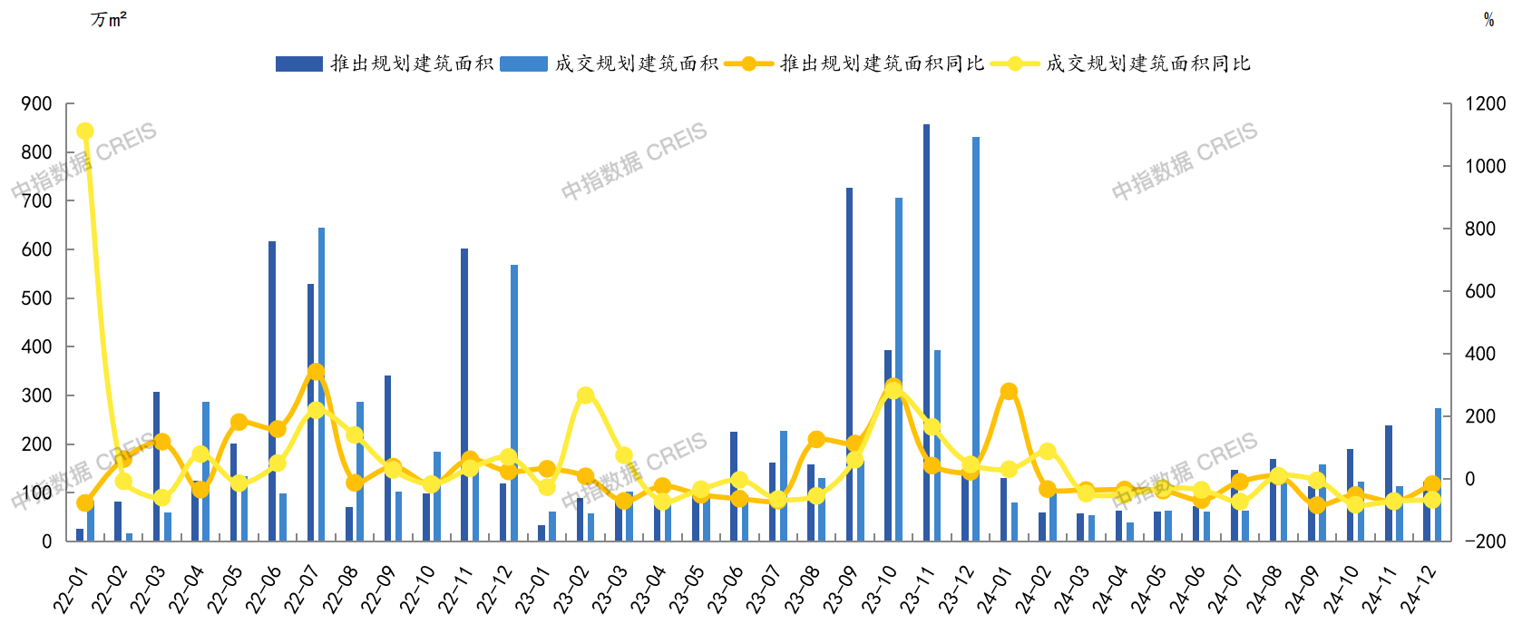
2024年，连云港成交楼面均价为1526元/㎡，同比上涨79.74%；平均溢价率为1.98%，较去年同期增长0.2个百分点；各类用地出让金达195.2亿元，同比下降21.85%。
2022年1月-2024年12月连云港各类用地成交楼盘均价及溢价率走势
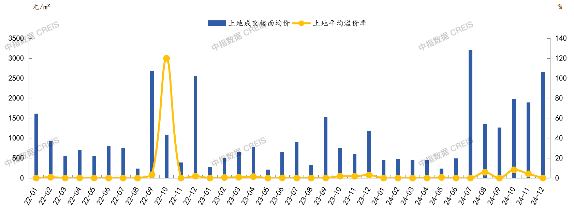

2024年1-12月连云港各区县各类用地供求情况
区域 | 宗数(宗) |  | 规划建筑面积(万㎡) |  | 楼面均价(元/㎡)
区域 | 推出 | 成交 | 推出 | 成交 | 楼面均价(元/㎡)
连云区 | 45 | 47 | 292 | 324 | 1100
海州区 | 45 | 41 | 288 | 264 | 2927
灌南县 | 65 | 62 | 304 | 253 | 1149
灌云县 | 51 | 38 | 265 | 201 | 669
赣榆区 | 44 | 42 | 153 | 151 | 1957
东海县 | 27 | 20 | 127 | 87 | 1178

（3）房地产市场
1）价格水平
2024年1-12月，连云港商业成交均价为9422元/㎡，同比下跌65.8%。
2024年12月，连云港商业成交均价为8621元/㎡，环比下跌23.5%，同比上涨14.5%。
2023年1月-2024年12月连云港商业成交价格及变化趋势
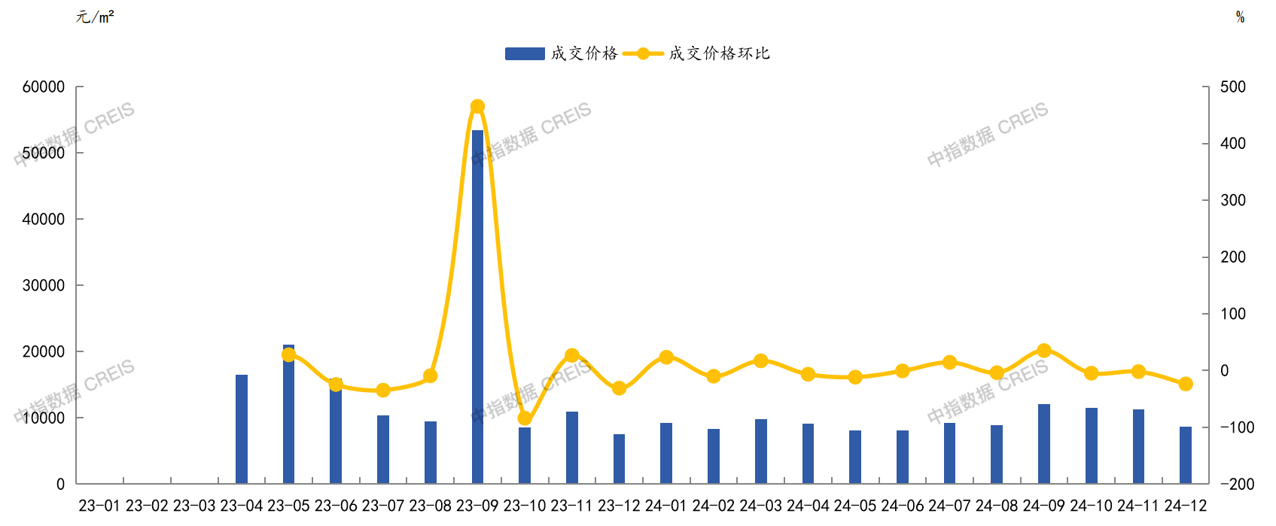
2）成交规模
2024年，连云港商业成交面积为38.0万㎡，同比增长1.1%；商业成交套数为3692套，同比增长78.2%。
2018年-2024年连云港市商业成交量及同比走势
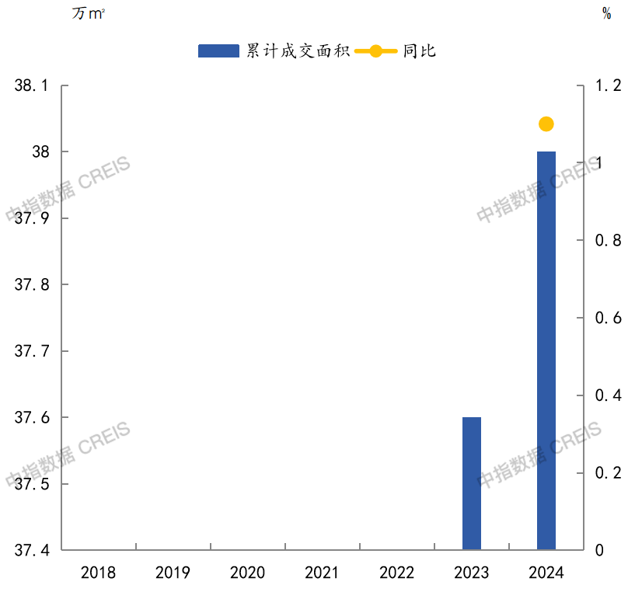
2024年12月，连云港商业成交面积为3.98万㎡，环比增长23.01%，同比下降47.58%；商业成交套数为308套，环比下降16.76%，同比下降49.67%。
2021-2024年12月连云港市商业月度成交面积走势
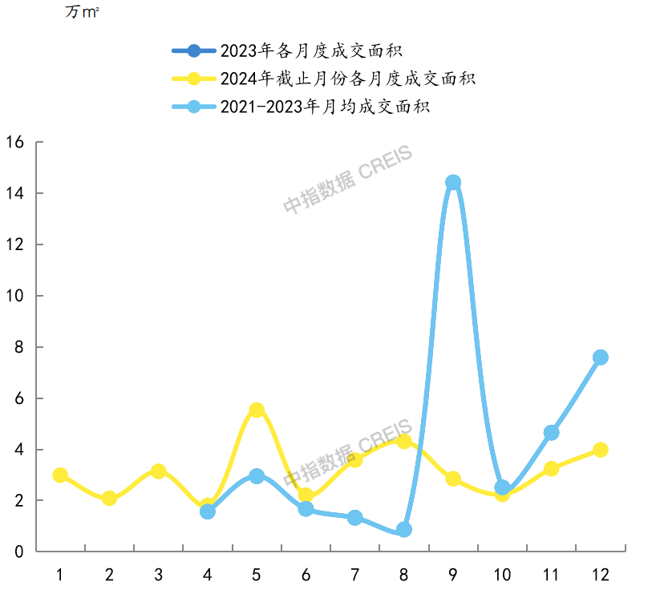
2024年1-12月,灌南县、海州区、灌云县等区域为连云港商业成交主力区域，共成交25.5万㎡，占城市成交面积的67.1%。其中，成交面积同比增长的区域有灌云县、赣榆区、海州区等，同比分别增长163.0%、133.2%、95.9%；成交面积同比下降的区域有东海县、开发区、徐圩新区等，同比分别下降62.1%、49.1%、24.3%。
2024年1-12月连云港市商业分区域成交面积情况
区域 | 1-12月成交面积(万㎡) | 占比  (%) | 同比  (%) | 12月成交面积(万㎡) | 占比  (%) | 同比  (%) | 环比  (%)
灌南县 | 9.91 | 26.1 | 2 | 1.46 | 36.6 | -33.8 | -22.2
海州区 | 9.41 | 24.8 | 95.9 | 0.99 | 25 | 42.6 | 200
灌云县 | 6.18 | 16.3 | 163 | 0.43 | 10.8 | -14.9 | 62.9
东海县 | 5.99 | 15.8 | -62.1 | 0.18 | 4.5 | -95.1 | -51.2
赣榆区 | 4.59 | 12.1 | 133.2 | 0.78 | 19.7 | 88.9 | 245.6
开发区 | 1.23 | 3.2 | -49.1 | 0.1 | 2.5 | -19.8 | 16.8
连云区 | 0.64 | 1.7 | 29.4 | 0.04 | 0.9 | 34.2 | -59.7
徐圩新区 | 0.03 | 0.1 | -24.3 | -- | -- | -- | --
3）商业市场供应情况
2024年，连云港商业月均新批上市面积为4.69万㎡，同比增长182.6%。

2018年-2024年连云港市商业供应量及同比走势
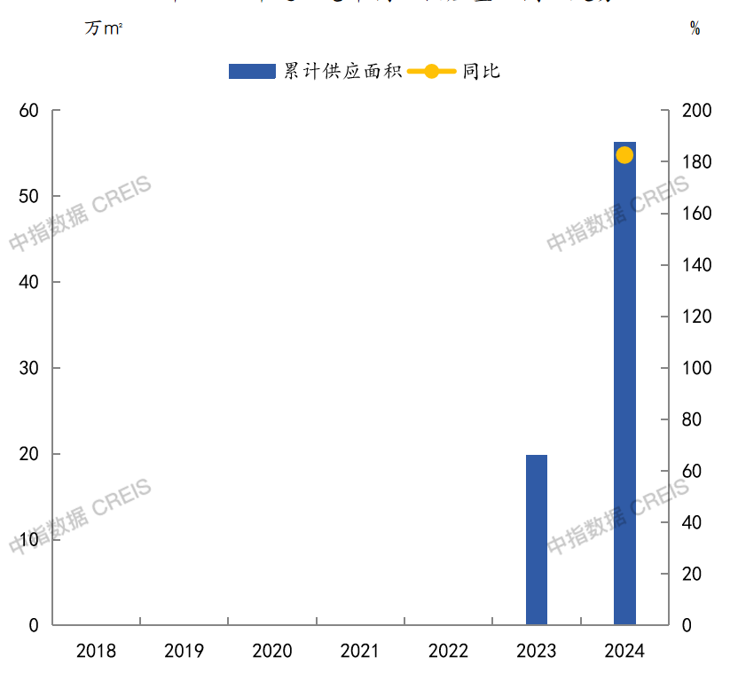
2024年12月，连云港商业新批上市面积为1.87万㎡，环比下降16.47%，同比下降53.05%。
2021-2024年12月连云港市商业新批上市面积走势
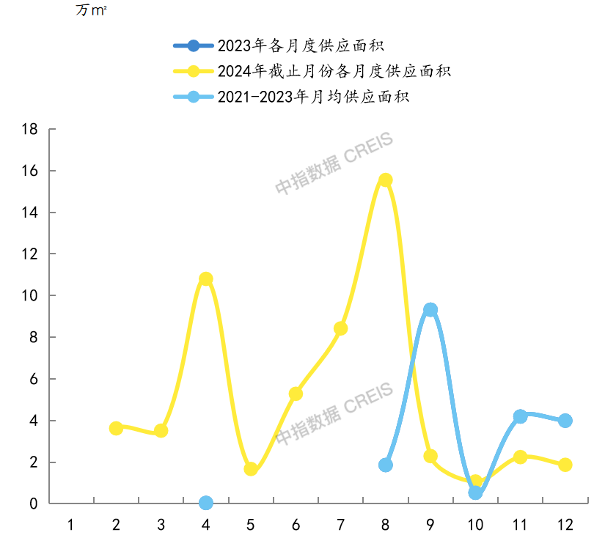
（4）房地产市场政策
1）限贷政策：
2023年1月：增设住房公积金贷款申请条件。职工家庭名下无房或仅有一套住房购买自住住房的，可以申请公积金贷款。支持符合国家生育政策的多子女家庭改善住房条件，借款人单方缴存住房公积金的二孩家庭最高贷款额度提高到40万元、借款人双方缴存公积金的，最高贷款额度提高到80万元；借款人单方缴存住房公积金的三孩家庭最高贷款额度提高到45万元、借款人双方缴存公积金的最高贷款额度提高到90万元。获得购房券的高层次人才C类以上、D类、硕士（或副高职称、高级技师）和“双一流”本科生按人才类别个人住房公积金最高贷款额度分别为100万元、80万元、50万元。夫妻双方可叠加使用。申请住房公积金贷款的借款人年龄与贷款期限之和可延长至法定退休年龄后5年。贷款年限最长不超过30年。
2023年3月：双缴存职工家庭由60万元上调至72万元，单缴存职工由30万元上调至36万元。开展商业性住房贷款转个人住房公积金贷款业务。
2023年6月：缴存职工家庭购买首套住房进行公积金贷款的，首付最低比例由30%调整为20%。取消住房公积金贷款额度与账户余额挂钩的规定，可贷额度按借款申请人及共同申请人的月平均缴存额及剩余工作月数分别计算。申请将个人住房商业贷款余额转成住房公积金贷款的，可选择“带押转贷”方式。进一步完善工作机制，加强动态评估，建立新发放首套住房商业性个人住房贷款利率政策动态调整长效机制，稳定房地产市场。
2023年9月：落实降低购买首套房首付比例和首套房、二套房贷款利率，改善性住房换购税费优惠，个人首套房“认房不认贷”等政策，放宽住房公积金提取政策，指导商业银行依法有序调整存量个人住房贷款利率。
现行政策：落实降低购买首套房首付比例和首套房、二套房贷款利率，改善性住房换购税费优惠，个人首套房“认房不认贷”等政策，放宽住房公积金提取政策，指导商业银行依法有序调整存量个人住房贷款利率。
2）土地供应政策：将土地出让金缴纳最长时限调整为不超过一年。
3）人才政策：2022年7月1日至2022年12月31日期间，C类以上人才、D类人才、硕士（或副高职称、高级技师）和“双一流”本科生个人住房公积金贷款最高额度分别放宽至120万元、100万元、70万元。夫妻双方可叠加使用。
2024年6月，调整个人住房贷款首付比例和利率下限。对于贷款购买商品住房的居民家庭，首套房最低首付比例从不低于20%调整为不低于15%，二套房最低首付比例从不低于30%调整为不低于25%。取消首套房和二套房贷款利率政策下限，指导银行业金融机构合理确定具体利率水平。
（5）可预见未来
连云港市政府全面落实稳经济政策，全力以赴稳住经济基本盘。房地产市场不断引入全国性房企入驻港城，通过高质量建设水平促进市场竞争活力，在数量上、品质上同步提升，住房面积更为宽敞、 居住品质更为精良。新项目租赁情况向好，需求端维持良好增长态势，市场活跃度稳步提升。在上述房地产市场环境及应对政策下，预计连云港市房地产市场将平稳运行，健康发展。
2.估价对象所在区域相应用途房地产市场状况
连云港，江苏省下辖地级市，古称“海州”。因面向连岛、背倚云台山，又因海港，得名连云港。位于中国沿海中部，东濒黄海，属温带季风气候，东部与朝鲜、韩国、日本隔海相望，西与徐州市、宿迁市相连，南部与淮安市和盐城市毗邻，北至西北与山东省日照市、临沂市相邻。东西最大横距约129千米，南北最大纵距约132千米。土地总面积7615平方千米，海域面积7516平方千米，市区建成区面积182平方千米。连云港下辖3个市辖区、3个县级行政区：海州区、连云区、赣榆区、灌南县、东海县、灌云县，市人民政府驻海州区朝阳东路69号。江苏省境内大多数海岛屿分布在连云港境内，包括东西连岛、平山岛、达山岛、车牛山岛、竹岛、鸽岛、高公岛、羊山岛、开山岛、秦山岛、牛尾岛、牛背岛、牛角岛等20个，总面积6.94平方千米。其中东西连岛为江苏第一大岛，面积6.07平方千米。
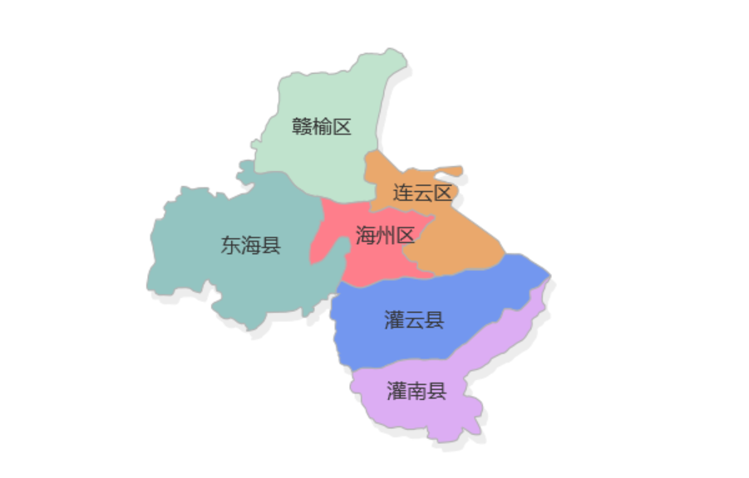
估价对象位于连云港市海州区。受连云港市规划城市空间布局“海州东进、连云西扩、赣榆南连”的影响，海州区呈现出城市发展重心东移的态势，连云港市人民政府等相关机构东迁，以及新建居住社区、商业服务越来越多的落户于东部地区。根据评估专业人员市场调查，估价对象所在商圈及其邻近区域内，商业用房租赁市场活跃，空置率相对较低。区域内目前在租的商业用房主要为居住社区配套商业及商业街商铺，根据经营业态限制、出租面积、物业水平位置、所在楼层等因素的差异，1-2层商铺租金水平约为2～2.5元/天·平方米，1-3层商铺租金水平约为1.5～2元/天·平方米。周边在售商业用房多为社区配套底商，1层商业用房成交单价价格水平约为20000～30000元/平方米。

六、价值时点
2024年12月19日（评估专业人员实地查勘之日）

七、价值类型
根据房地产估价规范、国家现行有关标准规定和项目的具体要求，本次评估采用的是市场价值标准。根据《房地产估价基本术语标准》，市场价值是经适当营销后，由熟悉情况、谨慎行事且不受强迫的交易双方，以公平交易方式在价值时点自愿进行交易的金额。
本次估价的“房地产价值”是指在正常市场情况下，在价值时点2024年12月19日，估价对象用途为商业，土地取得方式为出让，出让国有建设用地使用权剩余土地使用年限为24.84年的房地产市场价值。

八、估价原则
我们在本次估价时遵循了以下原则：
（一）独立、客观、公正原则
独立、客观、公正原则要求评估专业人员站在中立的立场上，评估出对各方当事人来说均是公平合理的价格。独立、客观、公正原则是房地产估价的基本原则，也是房地产市场价值估价中的最高行为准则。
（二）合法原则
房地产估价遵循合法原则，应当以估价对象的合法产权、合法使用、合法交易为前提进行。
估价对象在价值时点具有合法的产权且用途合法。估价对象已取得《不动产权证书》。估价对象在价值时点交易或处分方式是合法的。
（三）价值时点原则
估价结论首先具有很强的时间相关性，这主要是考虑到资金的时间价值，在不同的时间点上发生的现金流量对其价值影响是不同的。所以，在房地产估价时统一规定：如果一些款项的发生时点与价值时点不一致，应当折算为价值时点的现值。
估价结论同时具有很强的时效性，这主要是考虑到房地产市场价格的波动性，同一估价对象在不同时点会具有不同的市场价格。所以强调：估价结果是估价对象在价值时点的价值体现，不能将估价结果作为估价对象在其他时点的价值。
（四）替代原则
替代原则的理论依据是同一市场上相同物品具有相同市场价值的经济学原理。替代原则是保证房地产估价能够通过运用市场资料进行和完成的重要理论前提：只有承认同一市场上相同物品具有相同的市场价值，才有可能根据市场资料对估价对象进行估价。
替代原则也反映了房地产估价的基本原理和最一般的估价过程：房地产估价所要确定的估价结论是估价对象的客观合理价值。对于房地产交易目的而言，该客观合理价值应当是在公开市场上最可能形成或者成立的价格，房地产估价就是参照公开市场上足够数量的类似房地产的近期成交价格来确定估价对象的客观合理价值的。
（五）最高最佳利用原则
由于房地产具有用途的多样性，不同的利用方式能为权利人带来不同的收益，且房地产权利人都期望从其占有的房地产上获得更多的收益，并以能满足这一目的为确定房地产利用方式的依据。所以，最高最佳利用是在法律上可行、技术上可能、经济上可行，经过充分合理的论证，能使估价对象价值达到最大、最可能的使用。估价对象已取得《不动产权利证》，用途为商业，符合最高最佳利用原则。

九、估价依据
（一）有关的法律、法规及技术标准文件
- 《中华人民共和国土地管理法》（1986年6月25日第六届全国人民代表大会常务委员会第十六次会议通过，中华人民共和国主席令第41号公布，1987年1月1日起施行；1988年12月29日第七届全国人民代表大会常务委员会第五次会议第一次修正通过，自1988年12月29日起施行；1998年8月29日第九届全国人民代表大会常务委员会第四次会议修订通过，中华人民共和国主席令第8号公布，自1999年1月1日起施行；2004年8月28日第十届全国人民代表大会常务委员会第十一次会议第二次修正通过，中华人民共和国主席令第28号公布，自公布起日起施行；2019年8月26日第十三届全国人民代表大会常务委员会第十二次会议第三次修正通过，自2020年1月1日起施行）
- 《中华人民共和国城市房地产管理法》（1994年7月5日第八届全国人民代表大会常务委员会第八次会议通过，中华人民共和国主席令第29号公布，自1995年1月1日起施行；2007年8月30日第十届全国人民代表大会常务委员会第二十九次会议通过第一次修正通过，中华人民共和国主席令第72号公布，自公布之日起施行；2009年8月27日第十一届全国人民代表大会常务委员会第十次会议第二次修正通过，中华人民共和国主席令第18号公布，自公布之日起施行；2019年8月26日第十三届全国人大常委会第十二次会议通过第三次修正，自2020年1月1日起施行）
- 《中华人民共和国城乡规划法》（2007 年 10 月 28 日第十届全国人民代表大会常务委员会第三十次会议通过，中华人民共和国主席令第74号，自公布之日起施行；根据 2015 年 4 月 24 日第十二届全国人民代表大会常务委员会第十四次会议通过第一次修正，中华人民共和国主席令第23号公布，自公布之日起施行；根据2019年4月23日第十三届全国人民代表大会常务委员会第十次会议通过第二次修正，自公布之日起施行）
- 《不动产登记暂行条例》（2014年11月24日中华人民共和国国务院令第656号公布，自2015年3月1日起施行；根据2019年3月24日中华人民共和国国务院令第710号公布的《国务院关于修改部分行政法规的决定》修订，自公布之日起施行）
- 《不动产登记暂行条例实施细则》（2015年6月29日国土资源部第3次部务会议通过，自2016年1月1日起施行；根据2019年7月16日自然资源部第2次部务会议审议通过《自然资源部关于第一批废止和修改的部门规章的决定》[中华人民共和国自然资源部令第5号]修订，自公布之日起施行）
- 《中华人民共和国资产评估法》（2016年7月2日第十二届全国人民代表大会常务委员会第二十一次会议通过，2016年3月16日中华人民共和国主席令第46号公布，自2016年12月1日起施行）
- 《中华人民共和国民法典》（2020年5月28日第十三届全国人大三次会议表决通过，自2021年1月1日起施行）
- 《中华人民共和国城镇国有土地使用权出让和转让暂行条例》（1990年5月19日中华人民共和国国务院令第55号发布，自发布之日起施行；根据2020年11月29日中华人民共和国国务院令第732号公布的《国务院关于修改和废止部分行政法规的决定》修订，自公布之日起施行）
- 《中华人民共和国土地管理法实施条例》（1998年12月24日国务院第12次常务会议通过 ，1998年12月27日中华人民共和国国务院令第256号发布，自1999年1月1日起施行；2010年12月29日国务院第138次常务会议第一次修正通过，2011年1月8日中华人民共和国国务院令第588号发布，自发布之日起施行；2014年7月9日国务院第54次常务会议第二次修正通过，2014年7月29日中华人民共和国国务院令第653号公布，自公布之日起施行；2021年4月21日国务院第132次会议第三次修订通过，2021年7月2日中华人民共和国国务院令第743号公布，自2021年9月1日起施行）
- 《中华人民共和国契税法》（2020年8月11日第十三届全国人民代表大会常务委员会第二十一次会议通过）
- 《中华人民共和国印花税法》（2021年6月10日第十三届全国人民代表大会常务委员会第二十九次会议通过）
- 《关于印花税若干政策的通知》（财税[2006]162号）
- 《关于全面推开营业税改征增值税试点的通知》（财税〔2016〕36号）
- 《中华人民共和国城市维护建设税法》（2020年8月11日第十三届全国人民代表大会常务委员会第二十一次会议通过）
- 《征收教育费附加的暂行规定》（国务院令〔2005〕448号）
- 《财政部关于统一地方教育附加政策有关问题的通知》（财综〔2010〕98号）
- 《中华人民共和国房产税暂行条例》[1986年9月15日国务院发布，根据2011年1月8日《国务院关于废止和修改部分行政法规的决定》修订]
- 《中华人民共和国城镇土地使用税暂行条例》[国令第〔1988〕17号，2011年修订]
- 《土地利用现状分类》[GB/T 21010—2017]
- 《自然资源部关于印发《国土空间调查、规划、用途管制用地用海分类指南》的通知》[自然资发〔2023〕234号]
- 《房地产估价规范》[GB/T 50291-2015]
- 《房地产估价基本术语标准》[GB/T 50899-2013]
- 《市政府关于印发连云港市市区城市基础设施配套费征收管理办法的通知》[连政规发〔2019〕3号]
（二）估价委托人提供的资料
- 《估价委托书》
- 《不动产权证书》[苏（2019）连云港市不动产权第0027312号等31本]复印件
- 估价委托人《营业执照（副本）》复印件
（三）房地产估价机构及注册房地产估价师掌握和收集的估价所需资料
      - 评估专业人员实地查勘估价对象的摄影和记录资料
      - 评估专业人员现场调查的估价对象所在区域公服设施、基础设施、交通、环境条件等摄影和记录资料
      - 估价对象及同类房地产的开发、交易、收益、成本等资料
      - 区域社会经济统计数据、规划发展、产业政策等资料
      - 区域城市资源、土地利用、不动产制度、金融及税收政策等资料
      - 城市地价指数、房屋建安造价数据等资料
      - 人民银行公布的资金存、贷款利率
      - 房地产估价机构及评估专业人员掌握的其他相关信息资料

十、最高最佳利用分析
所谓最高最佳使用是指房地产估价要以房地产的最高最佳使用为前提。最高最佳使用是估价对象的一种最可能的使用，这种最可能的使用是法律上允许、技术上可能、经济上可行，经过充分合理的论证，并能给估价对象带来最高价值的使用。它主要体现在以下几个方面:
（一）法律上允许（规划及相关政策法规许可）
法律上允许即不受现时使用状况的限制，而依照法律规章、规划发展方向，按照其可能的最优用途进行估价，截至价值时点，估价对象已经取得《不动产权证书》，用途为商服用地/商业服务，估价对象的用途符合法律允许及规划要求。
（二）技术上可能
技术上可能即不能把技术上无法做到的使用当作最高最佳使用,要按照房屋建筑工程方面的技术要求进行估价。截至价值时点，估价对象已经取得《不动产权证书》，估价对象建筑结构、功能、造型、立面效果、建筑材料和设备选用、施工技术等方面均已得到相关行政部门或第三方的认可，技术上均能满足要求。
（三）经济上可行
经济上可行即估价结果应是各种可能的使用方式中，以经济上有限的投入而能获得最大的收益的使用方式的估价结果。估价对象目前用途、产权合法、建造标准技术上能满足要求，并且其收入现值大于支出现值，具有经济可行性。
（四）价值最大化
价值最大化即在所有具有经济可行性的使用方式中，能使估价对象价值达到最大的使用方式，才是最高最佳的使用方式。估价对象的使用方式满足法律上许可、技术上可能、经济上可行，可使估价对象价值得到最大化。
（五）使用前提说明与分析
估价对象作为已建成建筑物，应以保持现状作为前提，即认为保持现状最为有利时，应以保持现状为前提条件进行估价。现状应予保持的是：现状房地产的价值大于重新立项新建房地产的价值减去拆除现有建筑物的费用及建造新建筑物的费用之后的余额。根据目前房地产市场状况并结合开发经验，以保持现状最为有利。
综上所述，我们认为估价对象用途为商业为其最高最佳使用途径。

十一、估价方法
由于本次评估是为估价委托人了解估价对象房地产市场价值提供参考依据，因此我们在认真分析研究估价对象的相关资料，并通过对邻近地区同类物业调查的基础上，根据《房地产估价规范》（GB/T 50291-2015）的估价程序，选用成本法和收益法进行估价。
估价方法简述如下：
成本法：成本法是测算估价对象在价值时点的重置成本或重建成本和折旧，将重置成本或重建成本减去折旧得到估价对象价值或价格的方法。新近开发完成的房地产、可以假设重新开发的现有房地产、正在开发的房地产、计划开发的房地产，均可采用成本法进行估价。对很少发生交易而限制了比较法运用，又没有经济收入或没有潜在经济收入而限制了收益法运用的房地产通常也适用成本法进行估价。
收益法：收益法是预测估价对象的未来收益，利用报酬率或资本化率、收益乘数将未来收益转换为价值得到估价价值或价格的方法。收益法适用于估价对象或其同类房地产通常有租金等经济收入的收益性房地产。

十二、估价结果
评估专业人员根据估价的目的，按照估价的程序，采用科学的估价方法，在认真分析现有资料的基础上，结合本次评估的要求，通过仔细测算和认真分析各种影响房地产价格的因素，确定估价对象在价值时点的房地产评估价值，详见估价结果一览表（币种:人民币）。
估价结果一览表
估价方法  估价对象及结果 |  | 成本法 | 收益法
测算结果 | 总价 | 11163 | 6393
测算结果 | 单价 | 7242 | 4148
评估价值 | 总价 | 8540
评估价值 | 单价 | 5540
单位：万元、元/平方米（币种：人民币）

十三、参与本次估价工作的评估专业人员
注册房地产估价师
姓名 | 注册号 | 签名 | 签名日期
郑 燚 | 1120070131 |  | 年 月 日
崔 锴 | 1120100036 |  | 年 月 日
其他评估专业人员
姓名 | 相关资格或职称 | 签名 | 签名日期
张婷婷 | —— |  | 年 月 日

十四、实地查勘期
2024年12月19日

十五、估价作业期
2024年12月19日至2025年1月26日

附 件
- 《估价委托书》
- 估价对象所在位置示意图
- 估价对象实地查勘情况和相关照片
- 《不动产权证书》[苏（2019）连云港市不动产权第0027312号等31本]复印件
- 估价委托人《营业执照（副本）》复印件
- 房地产估价机构《营业执照（副本）》复印件
- 房地产估价机构估价资质证书复印件
- 评估专业人员执业证书复印件

